附件2：



第九届“全国杰出青年法学家”
推荐表

姓 名 于 飞

工作单位 中国政法大学民商经济法学院

推荐单位 中国政法大学

中国法学会
2019年5月印制

填 表 说 明

一、表一为推荐单位或指导推荐人填写，表二为推荐候选人工作单位党委（党组）填写并盖章，表三为推荐候选人工作单位纪检监察部门填写并盖章，表四为推荐单位填写并盖章。
二、推荐单位需填写推荐评选委员会投票情况、推荐意见（每人500字以内）。
三、请用计算机填写，可根据实际需要分栏，但勿随意变动格式及字体字号。
四、请各推荐单位于2019年6月30日之前，将本表电子版发至指定邮箱。纸质版以A4纸打印一式四份，连同推荐评选情况报告、推荐候选人身份证复印件、推荐候选人代表性学术专著1—2部（独著）、学术论文3—5篇（独著或第一作者）、重要荣誉证书或证明复印件各一式一份，寄至指定地址。

联 系 人：王小红 周 杨 010-66182129 66135703
邮寄地址：北京市海淀区皂君庙四号院中国法学会研究部1315室
邮 编：100081
电子邮箱：qnfxj2019@163.com

表一：推荐候选人情况
姓 名 | 于飞 | 性 别 | 男 | 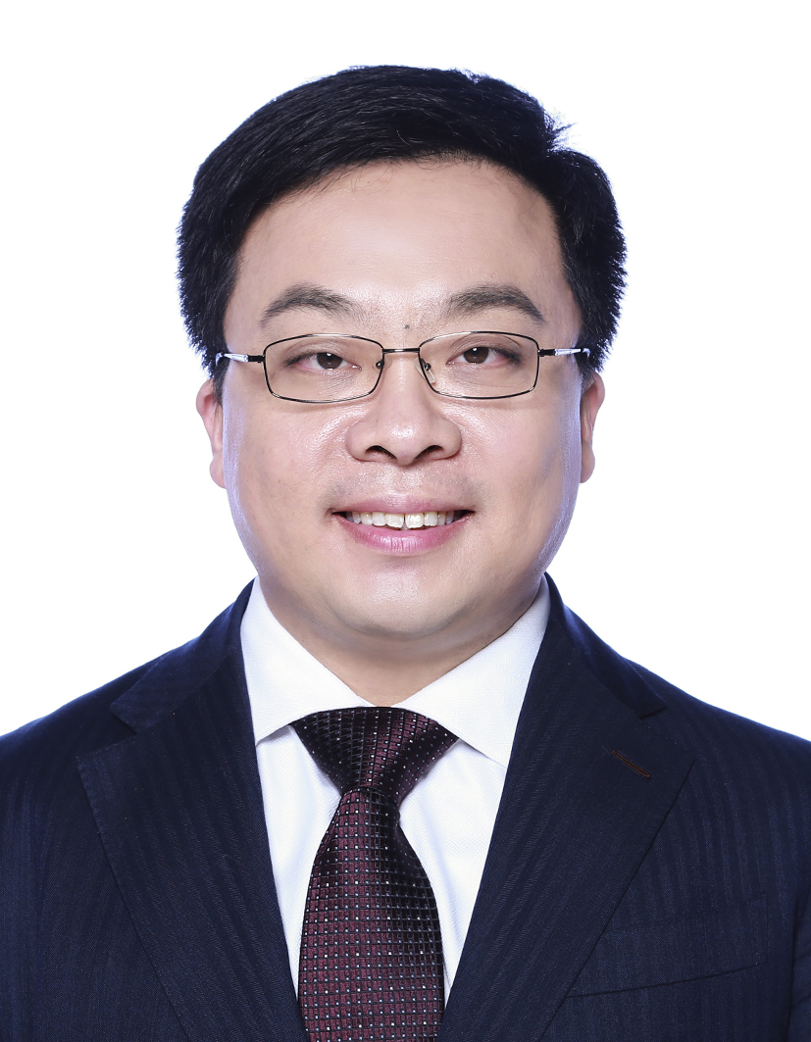
出生日期 | 1977.3.14 | 民 族 | 汉
政治面貌 | 中共党员 | 学 历 | 博士研究生
技术职称 | 教授 | 行政职务 | 副院长（主持工作）
工作单位 | 中国政法大学民商经济法学院
通讯地址 | 北京市昌平区府学路27号
个人简历

1. 2004年7月－至今，中国政法大学民商经济法学院工作，历任讲师、副教授、教授、博导、校科研处副处长（2014－2018），现任民商经济法学院副院长（主持工作）、校学术委员会委员；
2. 2010年6月－2013年1月，德国洪堡基金会“总理奖学金”获得者、德国波恩大学法学院访问学者；
3. 2007年9月－2008年8月，美国哥伦比亚大学法学院访问学者，“爱德华兹学者”；
4. 2001年9月－2004年7月，中国社会科学院研究生院民商法专业，博士学位；
5. 1998年9月－2001年7月，郑州大学法学院民商法专业，硕士学位；
6. 1994年9月－1998年7月，郑州大学法学院，法学学士学位。

重要学术成果
（包括专著和论文，只列书名和篇名即可。论文仅限于发表在核心期刊或全国性重要报纸上的。请注明署名方式、发表或出版时间、刊物或出版社、字数。代表性著作和论文请注明中国知网统计的被引用数。）
一 专著（均为独著）
1.《权利与利益区分保护的侵权法体系之研究》，法律出版社2012年版，23.8万字。
2.《公序良俗原则研究》，北京大学出版社2006年版，26.6万字。
二 权威期刊（均为独立作者）
1.《公序良俗原则与诚实信用原则的区分》，《中国社会科学》2015年第11期，1.7万字。知网引用40次。
2.《民法总则法源条款的缺失与补充》，《法学研究》2018年第1期，2.1万字。知网引用5次。
3.《民法基本原则：理论反思与法典表达》，《法学研究》2016年第3期，1.7万字。知网引用25次。
4.《违背善良风俗故意加损害于他人与纯粹经济损失保护》，《法学研究》2012年第4期，2.4万字。知网引用57次。
5.《侵权法中权利与利益的区分方法》，《法学研究》2011年第4期，2.2万字。知网引用87次。
6.《基本权利与民事权利的区分及宪法对民法的影响》，《法学研究》2008年第5期，2万字。知网引用71次。
三 核心期刊（均为独立作者）
- 《“法益”概念再辨析》，《政法论坛》2012年第4期，1.4万字。《人大复印资料·民商法学》2012年第10期全文转载。
2.《论德国侵权法上的“框架权”》，《比较法研究》2012年第2期，1万字。
3.《论诚实信用原则与公序良俗原则的区别适用》，《法商研究》2005年第2期，1万字。
4.《民航客运承运人对旅客财产损失的赔偿责任》，《法学》2006年第6期，0.6万字。
5.《物权法第六章业主的建筑物区分所有权中业主的界定》，《华东政法大学学报》2011年第4期，1.7万字。
6.“我国合同法上缔约过失责任的再认识”，《中国政法大学学报》2014年第4期，1万字。《人大复印资料·民商法学》2015年第1期全文转载。
7.《技术秘密交易中善意第三人的保护》，《知识产权》2006年第6期，1万字。
8.《认真地对待民法总则第一章基本规定》，《中国高校社会科学》2017年第3期，1.6万字。
9.《德国民法典第823条第1款上“其他权利”的法解释发展》，《中国政法大学学报》2012年第3期，1万字。
10.《民法学科学化的反思》，《华东政法学院学报》2004年第1期，1.2万字。《人大复印资料·民商法学》2004年第4期全文转载。
11.《中国民法典的开放性及其妥当实现》，《中国法律评论》2015年第4期。
12.Französisches Recht und deutsche Auslegung: chinesisches Deliktsrecht als Produkt einer vermischten Rezeption. In: Schermaier/Gephart, Rezeption und Rechtskulturwandel. Europäische Rechtstraditionen in Ostasien und Russland, 2016.
在法学教育方面的贡献
（如编写重点教材、主讲精品课程、在法学教育方面获得的重要荣誉表彰等。）
一 参编教材
1.《物权法精解》（江平主编），于飞参与，中国政法大学出版社2007年版。
2.《新编物权法教程》（江平主编），于飞参与，知识产权出版社2007年版。
3.《民法学》(李永军主编)，于飞参与，中国政法大学出版社2008年版。
4.《合同法》(王卫国主编)，于飞参与，北师大出版社2010年版。
5.《合同法学》（李永军主编），于飞参与，高教出版社2010年版。
6.《债权法》（李永军主编），于飞参与，北大出版社2016年版。
二 精品课程
于飞参与王卫国教授主持国家级精品课程《民法学原理》（2008），进行了民法总论视频课录制。
三 法学教育方面的荣誉
1.2008年，获得中国政法大学第三届“最受本科生欢迎的十位教师”称号。
2.2007年，获得中国政法大学“优秀教师”称号。
3.2006年，获得中国政法大学第二届“最受本科生欢迎的十位教师”称号。
4.2015、2017年，获得中国政法大学第十三届、第十五届“学术十星”论文大赛获奖作品优秀指导教师。
5.2015年，获得中国政法大学优秀班主任称号。

在法治宣传方面的贡献
（如担任法治宣讲活动主讲人、在媒体上发表法治宣传文章等。）

1.《改革开放30年物权法发展评述》，于飞独撰，《法制日报》2008年12月18日。
2.《民法基本原则的立法表述》，于飞独撰，《中国社会科学报》2015年5月27日A07法学版。
3.《民法总则：人民权利法的总纲》，于飞独撰，中国网“专家谈”栏目2017年3月13日。网址：http://opinion.china.com.cn/opinion_94_159694.html。
4.多次在各地法院、律协及实务部门中宣讲法治，宣扬民法相关制度及法治精神。

在法治实践方面的贡献
（如在实务部门挂职、参与重大案件论证、仲裁等。）

1.天津市检察院专家咨询委员会委员
2.北京市西城区法院专家顾问
3.郑州中院知识产权咨询委员会委员
4.中关村青联委员
5.中关村科技园昌平园挂职一年，提供法律咨询，协助科技园解决相关法律实践问题
6.受国土资源部、农业部等中央部委委托，就不动产确权、农村集体经济组织法律地位等问题形成系列咨询报告，协助解决相关部委实践事务中的法律难题
获得奖项和表彰
（请注明获得时间及等级）
1.2011年，教育部新世纪优秀人才支持计划
2.2013年，北京市青年五四奖章
3.2012年，钱端升法学研究成果奖（部级奖）三等奖
4.2010年，钱端升法学研究成果奖（部级奖）提名奖
5.2013年，首届中国法学会董必武青年法学成果奖三等奖
6.2017年，第五届董必武青年法学成果奖三等奖
7.2017年，第一届方德法治研究奖三等奖
8.2013年，佟柔民商法发展基金青年优秀研究成果奖
9.2010年，中国政法大学青年优秀科研成果奖一等奖
10.2018年，主持国家社科基金重大专项“推进诚信建设法制化研究”（项目号：18VSJ083），经费60万
11.2017年，主持国家社科基金重点项目“法学方法论视角下民法基本原则的司法适用研究”（项目号：17AFX019）
12.2016年，主持北京市社科基金重大项目“民法基本原则的适用研究”（项目号15ZDA40）
13.2010年，主持国家社科基金青年项目“公序良俗原则的司法适用”（项目号：10CFX036）
14.2009年，主持教育部人文社科青年项目“侵权法上故意违反善良风俗的加害行为研究”（项目号：09YJC820116）

学术职务及其他重要社会兼职
1.中国法学会理事
2.中国民法学研究会理事
3.北京市法学会理事
4.北京市法学会不动产法研究会副会长
5.天津市检察院专家咨询委员会委员
6.北京市西城区法院专家顾问
7.郑州中院知识产权咨询委员会委员
8.郑州大学法学院兼职教授
9.国家检察官学院河南分院兼职教授
10.中关村青联委员

